Туристско-спортивный союз России

Федерация спортивного туризма Иркутской области

ОГКУ «Аварийно- спасательная служба»

Иркутской области

Отчет о водном путешествии IV к.с. по Хамар-Дабану (р. Снежная), совершенном со 2.07 по 10.07.2014 года

Руководитель группы: Яковлев А.Ю.
Адрес руководителя: 664046, г. Иркутск,
Ул. Б-р Постышева, д. 12, кв. 2
тел. раб. 8-3952-35-15-84

Заявочные документы рассмотрены МКК ФСТ ИО
19 июня 2014 г. Маршрутная книжка № 41-14-В
МКК рассмотрела отчет и считает, что путешествие может быть засчитано руководителю и всем участникам.
Маршрут имеет _______ категорию сложности

ИРКУТСК 2014

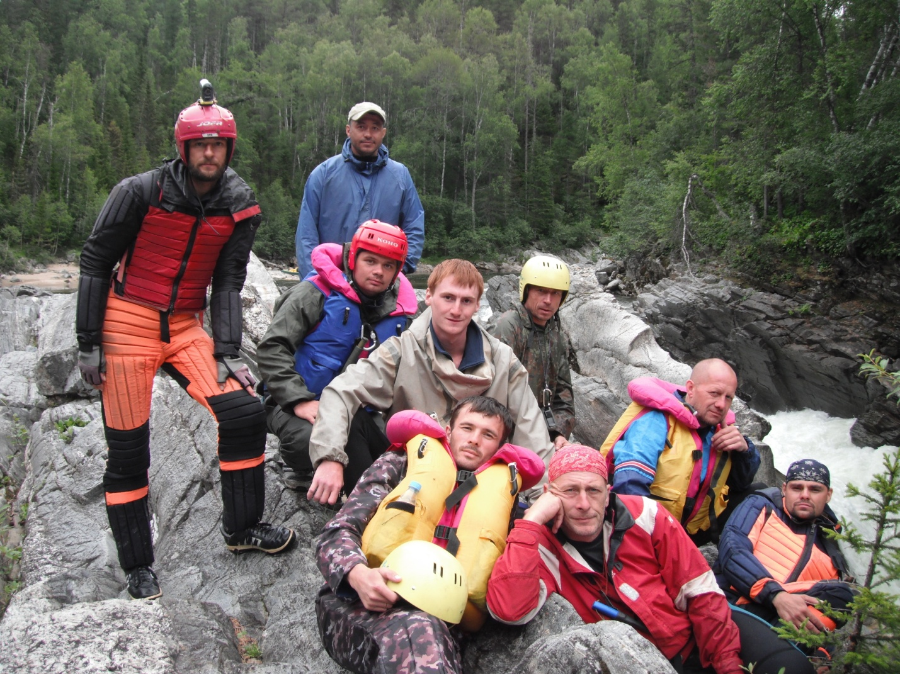

2.07. - 10.07.2014 г.

СОДЕРЖАНИЕ

1.СПРАВОЧНЫЕ СВЕДЕНИЯ О ПОХОДЕ 3
1.2. Общие сведения о спортивном походе 3
1.2. Состав группы 4
1.3. Характеристика района и реки Снежная 5
1.3.1. Климат 5
1.3.2. Речная сеть 6
1.3.3.Гидрологтческая характеристика р. Снежная 7
2. ОРГАНИЗАЦИЯ И ПРОВЕДЕНИЕ ПОХОДА 8
2.1. Цель похода 8
2.2. Организация похода 8
2.3. Заброска 8
2.4. Аварийные выходы с маршрута 9
3. ФАКТИЧЕСКИЙ ГРАФИК ДВИЖЕНИЯ 10
4. ТЕХНИЧЕСКОЕ ОПИСАНИЕ МАРШРУТА. ДНЕВНИК 11
5. ВЫВОДЫ И РЕКОМЕНДАЦИИ 32
6. СПИСОК ИСПОЛЬЗОВАННОЙ ЛИТЕРАТУРЫ 33
7. ПРИЛОЖЕНИЕ. Картографические материалы 34

1.СПРАВОЧНЫЕ СВЕДЕНИЯ О ПОХОДЕ
1.2. Общие сведения о спортивном походе
Руководитель: Яковлев Андрей Юрьевич (г. Иркутск)
Проводящая организация: Областное государственное казенное учреждение
«Аварийно – спасательная служба Иркутской области».

Информационная карта похода
Вид туризма | к.с. | Протяжённость активной части | Продолжительность  Общая / Ходовая |  | Сроки
Водный | 4 с эл. 6 | 96 км сплав | 9 | 9 | 02.07. – 10.07.2014г.
Район путешествия: Хамар-Дабан
Основная нитка маршрута:
г. Иркутск – лет. Байри – р. Снежная (сплав) – пос. Выдрино - г. Иркутск.
Уровень воды: ниже среднего
7. Поход рассмотрен МКК:
8. Адрес хранения отчета: Иркутская область, город Иркутск, ОГКУ АСС ИО.
Тип судов:
Катамаран 2-х местный – «Белрафт 2Т» – 1 шт.
Катамаран 2-х местный – «Белрафт 2ТБ» - 2 шт.
Катамаран 4-х местный – «Аргут» – 1 шт.
Количество участников: 10 человек

1.2. Состав группы:
№ | ФИО | Год рожд. | Туристская подготовка  (у - участником, р - руководителем) | Обязанности в группе
1 | Яковлев Андрей Юрьевич | 1975 | IVу Хара-Мурин (2004 г.), Vу В. Иркут - Зун-Мурин (2004 г.), IVр Зун-Мурин (2004 г.), IVр Ока Саянская (2005 г.), Vу Урик (2006 г.), IVу Ципа (2007 г.), IVу Снежная (2009 г.), IIIр Утулик (2010 г.), VIу Китой (2010 г.), Vу Уда (2011 г.), IVр Ока Саянская (2012 г.), Vр Урик (2013 г.) | Руководитель,  Оператор,  К2-1
2 | Смирнов Владимир Ильич | 1967 | VIу Китой (2003 г.), IVу Ока (2005 г.), Vу Урик (2006 г.), IIIу Утулик (2010 г.), VIу Китой (2010 г.), Vу Уда (2011 г.), Vу Урик (2013 г.) | Капитан К4
3 | Турушев Андрей Михайлович | 1969 | IVу Ципа (2007 г.), IVу Чая (2008 г.), IVу Хара-Мурин (2009 г.), IIIу Утулик (2010 г.), VIу Китой (2010 г.), Vу Уда (2011 г.), IVу Ока Саянская (2012 г.), Vу Урик (2013 г.) | Матрос К4,  Медик
4 | Спиридонов Алексей Владимирович | 1982 | IVу Хара-Мурин (2009 г.), IIIу Утулик (2010 г.), VIу Китой (2010г.), Vу Уда (2011 г.), Vу Урик (2013 г.) | Капитан К2-2,  Оператор
5 | Пинчук Николай Иванович | 1986 | IIу В. Иркут (2006 г.), IIIу Утулик (2007 г.), IVу Ока Саянская (2012 г.), IIу Лангутай (2013 г.), Vу Урик (2013 г.) | Матрос К4,  Фотограф
6 | Шаммасов Руслан Наильевич | 1983 | IIу В. Иркут (2006 г.), IIIу Утулик (2007 г.) | Матрос К2-2
7 | Петров Игорь Леонидович | 1969 | IVу Светлая (2001 г.), IVу Ока (2002 г.), Vу Урик (2003 г.), Vу В. Иркут - Зун-Мурин (2004 г.), IVу Ципа (2007 г.), Vу Белин (2008 г.), IVу Хара-Мурин (2009 г.), IIIу Утулик (2010 г.), VIу Китой (2010г.), Vу Уда (2011 г.), Vу Урик (2013 г.) | Капитан К2-1,  Ремонтник
8 | Чернигов Григорий Алексеевич | 1966 | IIу В. Иркут (2006 г.), IIIу Утулик (2007 г.) | Матрос К4,  Завхоз
9 | Андрейко Сергей Сергеевич | 1984 | IVу Ока Саянская (2000 г.), IIIу Утулик (2001 г.), IIIу Катунь (2001 г.), IVу Ципа (2004 г.), IIу Уксун (2008 г.), IIIр Сумча (2009 г.), IVу Кутса (2010 г.), Vр Бий-Хем (2011 г.), Vу Урик (2013 г.) | Капитан К2-3,  Хронометрист
10 | Борисенко Михаил Александрович | 1991 | II у В. Иркут (2008 г.), IIIу Утулик (2009 г.), IVу Ока Саянская (2010 г.), Vу Урик (2013 г.) | Матрос К2-3

1.3. Характеристика района и реки Снежная
Хребет Хамар-Дабан представляет собой сильно расчлененную горную систему, занимающую площадь свыше 30 тыс. км², и относящуюся административно к Бурятии и Иркутской области. Окаймляя с юга озеро Байкал, он имеет субширотное направление и состоит из нескольких ветвей – «малых хребтов»: Хамар-Дабан, Хангарульский и Малый Хамар-Дабан, а те в свою очередь разделяются на «хребтики» более низкого порядка. Вся горная страна вытянута с запада на восток от долины р. Иркут до нижнего течения р. Селенга на 350 км, ширина горного массива достигает 80 км. Самые высокие точки: г. Хан-Ула – 2371 м, Уругудейский голец – 2358 м, г. Сахар – 2323 м, г. Маргасан – 2253 м. Вершины округлые или плоские с отдельными останцами высотой 5-8 м. Изредка встречаются остроугольные гребни и вершины. Средние высоты хребта Хамар-Дабан 1500–1800 м.
Цепи гор, расположенные ближе к Байкалу, чисто альпийского типа с остроконечными пиками и гребнями. В глубине горного массива преобладают некрутые округлые гольцы, которые к югу и юго-востоку постепенно уменьшаются по высоте.
Река Снежная в своей порожистой части пересекает «основной» хребет Хамар-Дабана; здесь горный характер местности и образует основные препятствия для сплава по реке.
1.3.1. Климат
Сооружения горного хребта Хамар-Дабан (с продолжением в виде Большого Саяна) разделяют районы Южного Прибайкалья на 2 зоны с различными климатическими условиями. Озеро сильно смягчает климат на Байкальском (северном) склоне хребтов. В зимнее время здесь господствует общий сибирский антициклон, имеющий общеконтинентальное значение. В переходные сезоны и, в особенности, в летнее время климат соответствует типично приморским районам при существенно более низкой средней температуре. Южный склон почти полностью сохраняет континентальный климат и в летний период, что является причиной формирования лесостепного, степного и полупустынного ландшафтов, в то время как Байкальский склон целиком относится к горно-таежному ландшафту.
Зима здесь (ноябрь-апрель) холодная, малоснежная. Днем – 13–22° ниже нуля, ночью –25–28°. Устойчивый снежный покров – с начала ноября, достигает к концу зимы высоты 0,5 м, в лощинах до 1 м. Большинство склонов гор лавиноопасны. Снежный покров сходит в марте, апреле. Весна (апрель-май) короткая, сухая, ветреная. Температура днем 8–10°, ночью заморозки до –5°. Осадки в виде кратковременных дождей и снега. Лето влажное, короткое. Температура днем 20–28°, ночью до 6°. Осадки – в виде ливневых дождей с грозами. Осень (сентябрь-октябрь) безветренная и ясная. Днем температура 5–15°, ночью не более 8°. Осадки в виде снега возможны уже в сентябре.
1.3.2. Речная сеть
Весь район Хамар-Дабана покрыт густой речной сетью, основной источник питания рек – дожди. Густота речной сети – 0,6–0,8 км/км².
Вскрываются реки в конце мая, первая половина лета бывает сухой, во второй –ливневые дожди. В конце сентября наступает ледостав. Летом температура воды в реках не более 6–10°. Зимой характерно промерзание русел рек, образуются наледи. На реках часто встречаются каньоны с отвесными многометровыми стенами и живописными скалами. Почти все реки берут начало в подгольцовой и гольцовой зонах. В большинстве своем реки пригодны для сплава на туристских судах лишь на небольших участках среднего и нижнего течения.
Наибольший интерес представляют данные о характере паводкового режима рек в период летних дождей в июле-августе. По многолетним наблюдениям, в течение месяца в среднем происходит 2–3 паводка. Колебания уровня воды при этом часто превышают 1 м. Средние, многолетние характеристики: скорость подъема воды – 0,5–1,5 м в сутки, продолжительность стояния уровня – 0,5–1 сутки, продолжительность спада – 3–5 суток. Средняя продолжительность паводка – 8–10 дней. Запаздывание изменения уровня в реках относительно времени выпадения осадков составляет в среднем 5–10 часов, однако картина водного препятствия может сильно измениться на протяжении одной разведки длительностью порядка часа. Таким образом, за время похода туристы почти неизбежно сталкиваются с 1–2 значительными подъемами воды, особенно в июле.
Наиболее значительными являются реки с площадью водосбора более 500 км² (с запада на восток): Зун-Мурин, Утулик, Хара-Мурин, Темник, Снежная. Их общие характеристики приведены в следующей таблице.

Название | Бассейн | Длина, км | Площадь водосбора, км² | Среднегодовой расход воды, м³/с
Зун-Мурин | р. Иркут | 166 | 4160 | 49
Утулик | оз. Байкал | 85 | 965 | 17
Хара-Мурин | оз. Байкал | 105 | 1130 | 23
Снежная | оз. Байкал | 167 | 3020 | 53
Темник | р. Селенга | 314 | 5480 | 29

1.3.3. Гидрологическая характеристика р. Снежная
Река Снежная – самая крупная и многоводная из рек, стекающих с северного склона Хамар-Дабана. Она берет начало с горного массива Тыргын с высоты до 2300 м близ горных перевалов Сангин-Дабан и Дабан-Утулик. Название связано с тем, что в бассейне реки рано выпадает снег и летом долго не тает.
Более половины своей длины река течет с запада на восток между главной горной цепью Хамар-Дабана и Хангарульским хребтом по продольной межгорной впадине, по обширной долине. Затем после впадения правого притока р. Урдо-Оглок резко поворачивает на север, течет по узкой ущелистой долине, прорезая хребет Хамар-Дабан, и впадает в озеро Байкал.
Основные гидрологические характеристики приводятся для водомерного поста, расположенного в селе Выдрино на расстоянии 2 км от устья Снежной.
Площадь водосбора: 3020 км² (выше водомерного поста – 3000 км²).
Средняя высота водосбора: 1470 м.
Средний уклон реки: 8,7–8,8 м/км.
Длина водотока: 173 км.
Количество притоков длиной менее 10 км: 193.
Общая длина притоков длиной менее 10 км: 373 км.
Количество озер: 103.
Общая площадь озер: 3,56 км².
Густота речной сети бассейна: 0,77 м/ км².
Разделение стока по типам: снеговой – 26%; дождевой –33%; грунтовый –41%.
Средний многолетний расход воды: 50 м³/с.

Средний многолетний расход воды по месяцам (м³/с):
I | II | III | IV | V | VI | VII | VIII | IX | X | XI | XII
6 | 4,5 | 3,5 | 12 | 86 | 128,5 | 123,5 | 101 | 74,5 | 34 | 16 | 9
Максимальный расход дождевого стока рек: 1900 м³/с (1971 г.).
Продолжительность периода свободного ото льда: 179 дней.

2. ОРГАНИЗАЦИЯ И ПРОВЕДЕНИЕ ПОХОДА
2.1. Цель похода
Река Снежная совместно с другими наиболее сложными реками Хамар-Дабана заслуживает пристального внимания, как в плане спортивного прохождения, так и с точки зрения большого числа аварийных случаев и последующих поисково-спасательных работ, к которым привлекаются спасательные формирования региона, в том числе и ОГКУ АСС Иркутской области. Необходимо отметить также высокую популярность реки у водников не только нашего региона, но и России в целом.
Основными целями данного похода явились:
- Знакомство с районом р. Снежная. Изучение рельефа, гидрологической обстановки, водных препятствий;
- Поиск потенциальных мест посадки вертолета для организации поисково-спасательных работ;
- Оценка посещаемости реки туристами;
- Оценка сложности водных препятствий, потенциально опасных мест;
- Спортивное прохождение реки.
2.2. Организация похода
Поход был организован Аварийно- спасательной службой Иркутской области в рамках плана основных мероприятий по водной подготовке спасателей. От АСС участвовало 7 человек, также были привлечены общественные спасатели в количестве 3. Основным составом группы в 2009-2013 годах были пройдены реки Хамар-Дабана - Утулик и Хара-Мурин, в Саянах - реки Китой, Урик, Ока Саянская и Уда. Во время планирования похода предполагалось преодоление препятствий VI к.с. (пороги «Жаба» и «Снежинка»). Опыт группы вполне позволял попытку их прохождение.
2.3. Заброска
Вариант 1. От г. Слюдянка по дороге (затем тропе) до метеостанции «Хамар-Дабан». Далее через перевал Чертовы ворота (1800 м) – спуск по долине р. Спусковая до р. Утулик – брод через р. Утулик – вверх вдоль р. Шибутуй – пер. Патовые озера (1850 м) – спуск вдоль ручьев притоков р. Субутуй до р. Субутуй. Протяженность этого пути превышает 100 км, но он позволяет осуществить сплав максимальной протяженности – сначала по реке Субутуй, потом по самой Снежной.
Вариант 2. Считается самым распространенным, особенно в случае прохождения Снежной в связке с Хара-Мурином. От ст. Мурино (здесь останавливаются электропоезда) – пешком (на автотранспорте можно доехать только до автодорожного моста через Хара-Мурин) вверх по реке Хара-Мурин, потом по его правому притоку Лангутай (Лангатуй) до перевала Лангутайские ворота (1750 м). Оттуда – спуск к р. Ара-Буректай – подъем по долине последней на пер. Нухен-Дабан (1710 м) – спуск по руч. Нукен и р. Барун-Юнкуцук – подъем на пер. Байри (1574 м) и Лже-Байри (1680 м) – спуск по долине руч. Зун-Байри к кордону Байри. Протяженность пешего пути около 90 км, водной части маршрута – тоже около 90 км. Практически с самого начала сплава начинается шиверисто-порожистый участок, что можно рассматривать и как плюс, и как минус данного варианта.
Вариант 3. Предполагает заброску с южной стороны Хамар-Дабана. Поездом надо доехать до Улан-Удэ, оттуда любым автотранспортом можно добраться через поселок Баянгол до бывшего угольного разреза к северо-востоку от поселка. Далее путь идет по долинам рек Дурей, Дурехен и Мазайха до перевала Берхе-Дабан (1816 м), оттуда – 3-километровый спуск к Снежной. Основным минусом этого варианта является более высокая стоимость заброски, плюсом – значительная протяженность сплава и то, что большую часть пути (если повезет – до самого перевала) можно проехать на тракторе или лошадях или хотя бы подвезти на них свои вещи.
Вариант 4. Вертолетом с Иркутска до летников Байри. Время в полете полтора часа. Самый удобный и быстрый вариант, однако самый дорогостоящий и метеозависимый. Нам повезло, поскольку служба изыскала средства на вертолет. Единственным минусом стала задержка вылета на день по причине затяжного дождя 1-го июля.
2.4. Аварийные выходы с маршрута
Маршрут проходит практически по ненаселенной местности, поэтому возможности аварийно покинуть его, весьма ограничены.
На верхней части маршрута до ручья Кит-Кит (судя по картам и описаниям, здесь есть охотничьи тропы) можно порекомендовать либо возвращаться по пути подъезда, либо выходить пешком по маршруту пешего подхода от кордона Байри до станции Мурино. В одном из отчетов упоминается вездеходная дорога, подходящая к Снежной по р. Хойто-Оглок.
Поднимаясь вверх по ручью Кит-Кит и по реке Кит-Кит, можно попасть в долину Темника и по ней выйти к людям, если путь вниз по Снежной окажется по каким-то причинам невозможен. Река Темник находится на территории заповедника, но в аварийной ситуации такой маршрут допустим.
Выход со среднего течения Снежной возможен только вниз по реке из-за отсутствия береговых троп. Берега реки и борта долины здесь зачастую круты и скалисты. В прибрежной зоне, в тайге нередки большие участки кедрового стланика и карликовой березы. Такой характер река сохраняет до устья левого притока р. Ара-Буректай.
Ниже Ара-Буректая, появляется возможность двигаться по берегам Снежной, хотя здесь река течет через два не очень длинных каньона и путь будет сложным. В одном из отчетов написано про тропу вдоль Ара-Буректая, которая выводит к пер. Лангутайские Ворота. По ЛБ Ара-Буректая тропы нет, но возможно она существует на правом.
Однако необходимо учитывать, что все пешие выходы с маршрута – это однозначно тяжелый и длинный путь, продолжительностью минимум в неделю.
В устье правого притока Снежной – реки Селенгинки, находится турбаза. Здесь в летнее время постоянно кто-то находится, на базе есть аэролодка. В районе турбазы есть сотовая связь. Далее вдоль Снежной есть хорошие тропы и дороги – движение по берегам возможно без всяких проблем. Это уже часто посещаемые и обитаемые места.
Несмотря на кажущуюся относительную техническую несложность и небольшую протяженность, маршрут может представлять серьезную угрозу для здоровья и жизни именно вследствие невозможности быстрой эвакуации с него практически на всем протяжении. Поэтому даже небольшая авария или травма могут здесь иметь самые серьезные последствия.

3. ФАКТИЧЕСКИЙ ГРАФИК ДВИЖЕНИЯ
Дни/ дата | Участки маршрута | Протяженность, км | ЧХВ | Характер пути. Препятствия на участке
1-й  2.07 | г. Иркутск – лет. Байри – р. Урдо-Зубкосун | 250  -  16 | 1ч20мин  -  2ч50мин | Вертолет МИ-8.  Стапель.  Разбои, перекаты
2-й  3.07 | Р. Урдо-Зубкосун – р. Базыр-Жалга | 22 | 2ч50мин | Серия несложных шивер, порог №13, порог «Мраморный»
3-й  4.07 | Р. Бузыр – Жалга – пор. «Извилистый» | 12 | 1ч20мин | Пороги «Калибр», «Клык», «Пелота», «Трек», шиверы 2-3 к.с.
4-й  5.07 | Дневка | - | - | -
5-й  6.07 | пор. «Извилистый» - Водопад «Хармын-Дулю» | 16 | 2ч | Пороги «Извилистый», «Мунгулгольский», №77, 84, 85. Обнос вещей за пр. №90
6-й  7.07 | Прохождение пор. «Жаба», «Снежинка» | 0,8 | 3ч | Разведка, организация страховки, прохождение
7-й  8.07 | Водопад «Хармын-Дулю» - 1 км ниже устья р. Чернушка | 15 | 2ч10мин | Каньоны «Красный» и «Мрачный»
8-й  9.07 | 1 км ниже устья р. Чернушка – прохождения пор. «Серая ямка » - 1 км выше устья р. Селенгинка | 4 | 40мин | Группа мощных шивер. Разведка, организация страховки, прохождение пор. «Серая ямка»
9-й  10.07 | 1 км выше устья р. Селенгинка – а/м мост через р. Снежная | 16 | 3 ч | Разбои, несложные шиверы

4. ТЕХНИЧЕСКОЕ ОПИСАНИЕ МАРШРУТА. ДНЕВНИК
В тексте использованы следующие сокращения: ЛБ – левый берег, ПБ – правый берег. Лоция реки Снежная в тексте, взятая из отчета Боброва А.Л., 2004 г., выделена курсивом.
2.07. 1-й день. Вертолетная заброска
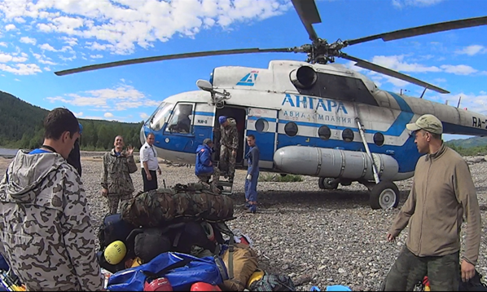
Вылет 1-го июля был отложен из-за затяжного дождя, поэтому рейс перенесли на 2-е. К всеобщей радости утро 2-го июля началось хорошей погодой. На службе быстро закидав шмутье в казенный автомобиль, всей командой выдвинулись к месту посадки «вертушки» в Ново-Разводной. На борту кроме нас было еще два специалиста с Росгидромета, таким образом, руководство одним рейсом решало сразу две задачи – доставку группы к месту начала сплава и мониторинг паводковой ситуации на Хамар-Дабане. В районе летников Байри приземлились на правом берегу Снежной на галечную отмель. На подлете вспугнули стайку копытных из пяти голов. На летниках не обнаружилось ни единой живой души. Время в полете составило полтора часа (в 11.30 были на месте).
Вертолет на летниках Байри
Сразу начали стапелиться и параллельно варить обед. Грозовые тучи, бродившие в округе, к 13 часам собрались в кучу, и разразилась нормальная июльская гроза. Впрочем, к этому времени сборы практически были закончены. Стартовали в 14.50. Воды в Снежной мало. Шли, кидая спиннинги и, в общем-то не зря, ибо народ сразу начал «обрыбливаться», сперва харюзками, а потом пошли и леночки! Через 40 мин ЧХВ дошли до устья Юнкуцука. В устье стоянка со следами прошлогоднего пребывания человека, это радовало, поскольку росла уверенность в том, что в этом сезоне мы на реке первые, что впоследствии и подтвердилось.
Через 2 ч 10 мин ЧХВ от старта прибыли к устью правого притока р. Урдо-Зубкосун (51⁰03/08.7// с.ш., 104⁰19/38.8// в.д.). Стоянка находится на орографически ПБ притока, вполне уютная и чистая. На ЛБ обнаружены следы некогда проложенной дороги, она изрядно заросшая, куда ведет не известно.
Рыбаки к этому времени нанесли значительный урон рыбе, в ужин пришлось экстренно уничтожать остатки курицы, поскольку пора было приниматься за рыбную диету. Дежурные изрядно нажарили рыбы, и с песнями под гитару, не спеша, вечер перестал быть томным!
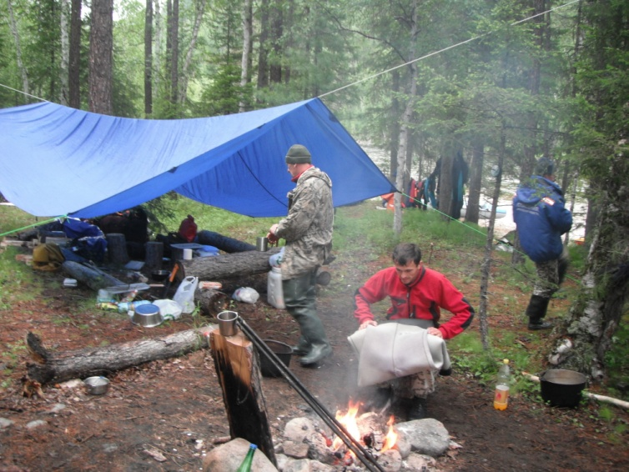
3.07. 2-й день. р. Урдо-Зубкосун – р. Бузыр-Жалга. Спящие в палатках были подняты до завтрака незнакомыми голосами. Оказалось, что утром подошли два конных бурята с ружьями, местные охотники, как они сами представились. Узнав, что мы спасатели, они лишних вопросов не задавали, настроены были дружелюбно и после предложенного чая тронулись своей дорогой.
Утром был туман, днем ясно. Через 10 минут после старта подошли к следующему правому притоку р. Орто-Оглок. В устье на орографически ПБ стоит хорошее зимовье, по всей видимости, хозяева егеря. На другом берегу Снежной обширная галечная коса, которую в среднюю воду можно использовать для посадки вертолета. До пр.№13 – первого достойного порога шли 2 ч ЧХВ. Вообще мест похожих по описанию на начало порога №13 несколько, практически каждый крутой левый поворот принимается за начало порога, еще и на фоне однообразных несложных шивер.
Стоянка на Урдо-Зубкосуне
13. Порог. Начинается на левом повороте реки. Четких ориентиров нет, нужно отслеживать последовательность препятствий. Для осмотра и страховки нужно чалиться на правый берег перед поворотом. Чалка после поворота в предпорожной шивере также возможна, но потом будет осложнен выход на струю и заход во вторую ступень порога, представляющую собой прижим к левому скальному берегу, несколько осложненный двумя мощными бочками со сливами в 1-1,5 метра слева и камнями, отжимающими от берега, справа. Общая линия движения - заход и прохождение разгонной шиверы ближе к центру, затем уход в правую треть русла. В конце порога на правом берегу есть стоянка. Очень удобное место для фото- и видеосъёмки.
Наше прохождение практически совпало с рекомендованным в лоции с той лишь разницей, что по нашей воде некоторые камни в первой части порога были полуобливными и обходились. Навал на скалы ЛБ незначительный. Шли походным порядком, видеосъёмку и страховку с воды вели с улова и камней ЛБ. Обедали на ЛБ после левого поворота в прекрасном месте с пляжем и хорошей рыбалкой. На ПБ отвесная живописная скала прижима.
До следующего именного препятствия – пор. «Мраморный» следует серия несложных шивер, шли с ходу походным порядком.
26. Порог «Мраморный». Назван так из-за хорошо заметных, (в т.ч. с наплыва) обширных выходов мрамора на крутом склоне правого берега. Расположен на левом повороте реки. Несильный прижим к скалам правого берега. Сложности порог не представляет и может проходиться сходу. Левый берег - прекрасный песчаный (а далее - галечный) пляж. Есть стоянка.
27. Шивера. В конце шиверы справа впадает р. Бузыр-Жалга.
Пор. №26 «Мраморный» в нашу воду поразил всех своей простотой, на фоне предыдущих шивер порог совершенно не выделяется, и только выходы белого мрамора, указанные в лоции, говорят о его месторасположении. Через 2 ч 50 мин ЧХВ подошли к месту ночевки - устью р. Бузыр-Жалга (51⁰06/40.3// с.ш., 104⁰27/04.4// в.д.).
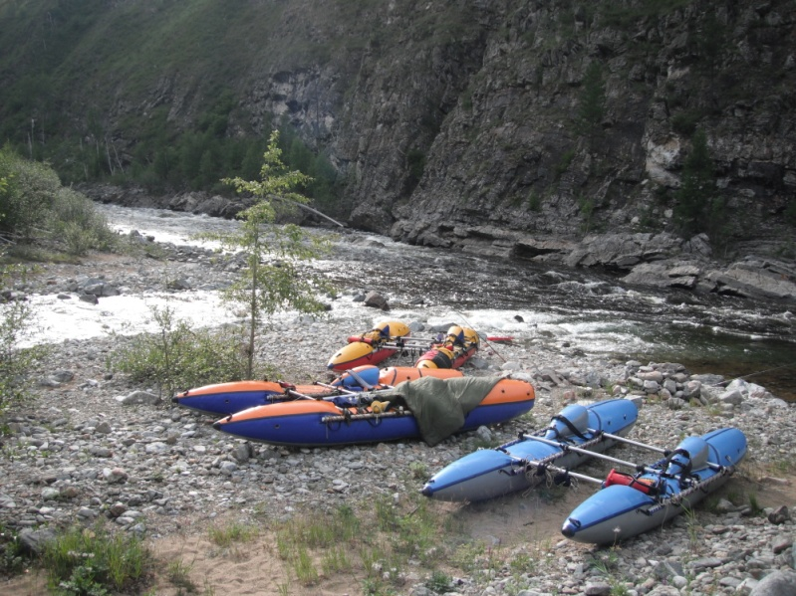
Зимовье в устье почти разрушено – крыши нет, внутри бардак, но стоянка вполне симпатичная - с бревнышками, каменкой для бани и старой коптильней в земле. Вечером была рыбалка, ужин с собранными грибами, гитара и все из этого вытекающее.
4.07. 3-й день. Устье р. Бузыр-Жалга – пор. «Извилистый».
Стоянка на стрелке с Бузыр-Жалгой
Вышли поздно – в 11.20. Утром низкая облачность, днем ясно, вечером переменная облачность. Перечалились после шиверы №28 на пляж ЛБ для осмотра пр.№29 порога «Калибр».
29. Порог "Калибр". Расположен после крутого левого поворота. Сразу после поворота можно зачалиться к пологому ЛБ, по которому нужно осмотреть порог. ПБ крутой, скальный, левый - пологий, приподнятый над водой и обрывающийся к ней 2-3 метровой скальной стенкой. Этот скальный коридор и падение воды в нем видны с наплыва. На входе в порог - шивера с валом, осложняющим заход, далее идет основной слив через всю ширину русла. Правая часть русла (на ~ 2/3 ширины) перекрыта камнями, хотя под самым правым берегом есть шанс протиснуться двойке. Оставшаяся часть слива от центра на 1/3 перекрывается мощной бочкой, а слева ~1/3 бьет под нависающую скалу левого берега. Проход - по остающейся чистой части слива. Основная «достопримечательность» порога - огромная бочка на выходе с мощным пенным котлом и косым валом высотой 2 метра (характеристика порога в среднюю воду). Сразу после порога - обширный плес, чалиться удобнее к правому берегу. Разведка порога обязательна.
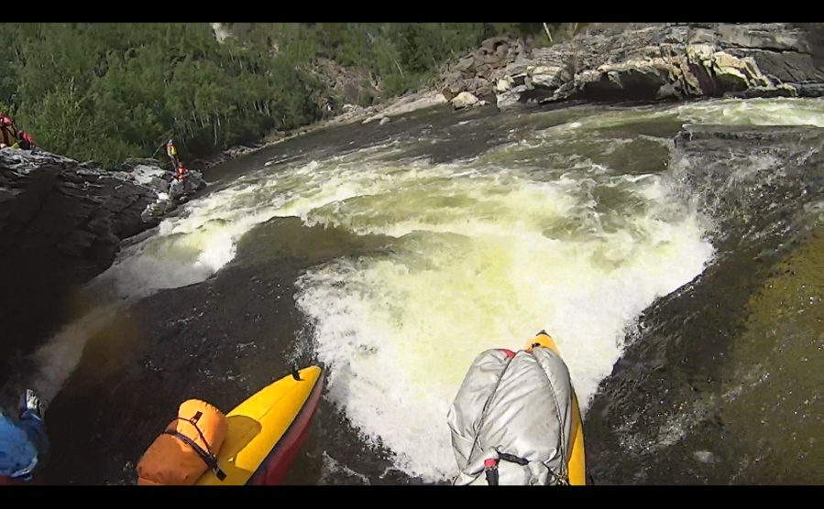
Осмотр порога проводили по ЛБ, страховщиков с «морковками» для флагмана выставили на скалах напротив выходной бочки и в 10 м ниже в улове ЛБ. После прохождения первого судна страховали катамараном с воды в уловах ПБ.
По нашему уровню воды порог «сдулся».
Порог «Калибр». Фото с К2-1
Заходная шивера трудностей не представляла, перед кульминацией порога все суда проходили слева от подводной плиты, смещаясь к скалам ЛБ.
Серию шивер №30-42 проходили походным порядком. Мощь шивер возросла, но в целом сложность их не превышала 2 к.с. До следующего именного порога «Клык» 40 мин ЧХВ. На этом участке вертолет возможно посадить на ЛБ в р-не препятствия №34. Берег валунный, но посадка возможна.
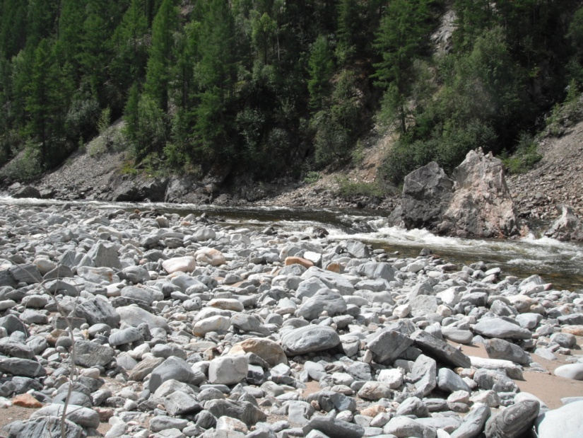
43. Порог "Клык". Получил свое название из-за характерной скалы, расположенной в центре русла и делящей его надвое. Проходы чистые, как справа, так и слева. Слева проход поинтереснее, с точки зрения отработки техники. Сложности не представляет, проходится сходу. Проходили порог походным порядком, со взаимной страховкой с воды. Все экипажи обходили сам «клык» слева. Напротив «Клыка» ПБ валунный и в малую и среднюю воду подходит для посадки вертолета (51⁰08/04.5// с.ш., 104⁰26/45.1// в.д.).
Обед сделали на ПБ за порогом. В лесу обнаружены следы пребывания «древнего человека» в виде стола и лавок из березовых стволов, все старое и гнилое.
Отмель правого берега в пороге «Клык»
Следующий именной порог №46 «Пелота» технически не сложен, читается с воды и может проходиться сходу. Опять же на фоне двух предыдущих и двух последующих шивер порог выделяется слабо. Прошли походным порядком, поняли, что это «Пелота» уже позже, дедуктивным методом. Примечателен этот порог тем, что за ним на ПБ есть возможность для посадки вертолета, такая же возможность существует еще в р-не пр. №48 на валунном ПБ.
50. Порог "Трек". Небольшие сливы, технически несложен. Представляет собой несколько довольно крутых поворотов с бочкой слева (на выходе). Назван так из-за того, что вода сама очень плавно поворачивает катамаран, скидывая нос в конце трека аккурат по течению (хотя с наплыва первоначально так не кажется). Порог, как таковой, нами не выявлен среди серии шивер №49-56.
57. Шивера "Ворота". В шивере - характерные бомы, сначала от правого, затем от левого берега. Бомы расположены почти друг против друга, образуя хорошо видимые с наплыва характерные «ворота», служащие четким ориентиром для следующего препятствия. В среднюю и выше воду значительные валы. Сама шивера несложна и идется сходу. За «воротами» река совершает поворот налево, сразу после которого следует зачалиться для осмотра следующего препятствия. Шивера несложная, шли походным порядком. Многолетнего завала на скалах самих ворот ЛБ, кстати, больше нет. Сразу за шиверой чалились на стоянку ЛБ в прямой видимости заходной шиверы порога «Извилистый». Стоянка чистая, уютная, со столом и лавочками, с таганом и прочими удобствами (51⁰09/07.8// с.ш., 104⁰29/00.3// в.д.).
Вечером на «совете стаи» решили на завтра устроить дневку, главными аргументами были наличие еще хорошей рыбалки, погоды, возможность рассмотреть подробнее последующие «Извилистый» и особенно «Мунгулгольский», а также уют стоянки, как таковой. На том и порешили. ЧХВ всего ходового дня 1 ч 20 мин.
  - 4-й день. Стоянка перед «Извилистым». Дневка.
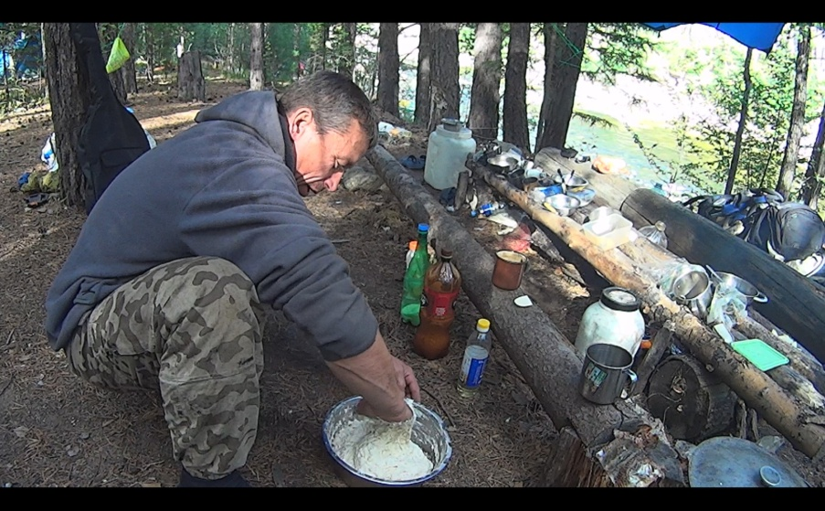
Погода продолжала баловать. Баловал нас и завхоз Алексеич! Он сам замесил тесто и постряпал отличные лепешки. Народ тихонько разлагался, кто, как мог. Обнаружился песчанный пляж с видом на «Извилистый», который облюбовала групка товарищей. Рыбаки разделились – часть пошли ЛБ через огромные каменюки за сам «Извилистый», часть переправились на кате на другую сторону, и ушли к «Мунгулгольскому», заодно его посмотреть.
Завхоз за работой
Общим решением договорились ловить рыбы не больше, чем можем сьесть за день. Молодь просто выпускали. На крупняк ввели ростовую мерку. К вечеру вернулись «мунгулгольщики», рассказали, что криминала нет, все ходится. Посмотрели заодно «Извилистый». Мнения о прохождении разделились.
6.07.5-й ден. «Извилистый» - водопад «Хармын-Дулю»
С утра пасмурно, к вечеру ясно. ЧХВ – 2 ч. От старта все перечалились на ПБ к началу «Извилистого». Для страховки флагмана на скалах ПБ за порогом и перед первым хорошим уловом выставили четверочника Колю Пинчука с «морквой».
58. Порог "Извилистый". Начинается на крутом ПБ реки. ЛБ - высокая скала, под которой навалены большие скальные глыбы. Порог можно осмотреть как по правому, так и по ЛБ. Для более удачного захода в порог лучше заранее причалиться к правому берегу, с которого удобно организовать страховку и фотосъемку. Если для осмотра порога пробраться по скальным глыбам левого берега, то можно довольно неплохо полакомиться смородиной. Вход в порог - слив с навалом струи на зуб в центре. Чистый проход - вдоль левого края слива. Далее (уже за поворотом) - в центре русла «ворота», образованные двумя большими скальными обломками.
Проходить можно как по центру, через «ворота» (в «воротах» - слив, за которым навал на зуб, уход от зуба вправо), так и обходя ворота справа (прижим к скальному ПБ). На выходе из порога в русле - еще несколько скальных обломков и камней, прохождение этого участка сложности уже не представляет. Чалиться после порога удобно вправо.
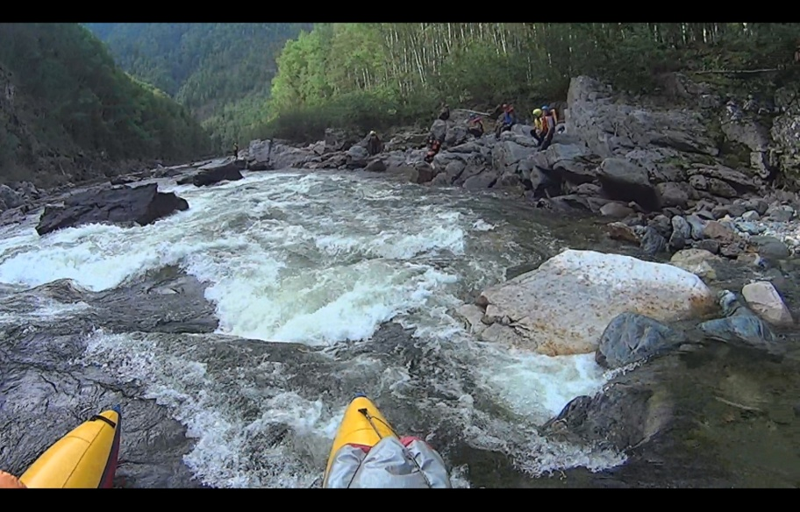
На флагмане решили не выпендриваться, тем более что по нашей воде открывался простой и логичный проход вдоль самого ПБ, минуя все чемоданы и навалы на зубья. От места старта сразу выходили на середину, затем смещались под ПБ с заходом в небольшой слив на траверсе большого первого и через 10 м второго большого камня. После порога флагман встал в улов для страховки с воды. Остальные экипажи прошли примерно той же траекторией. После прохождения крайнего судна, всей «катамаранницей» перечалились в правый улов перед «Мунгулгольским». Улов скорее напоминает озеро - так он велик! Течения в нем нет, поэтому имеет смысл по небольшой воде заходить в него до самого конца, удобнее будет обносить вещи за порог. А это имеет смысл, поскольку «Мунгулгольский» - порог слаломного типа, «нафаршированный» хорошими бочками, и на разгруженном судне можно получить от него большее удовольствие. Тропа обноса довольно сносная, выходит она на галечный берег сразу за крайней ступенью. Просмотр также логичен и доступен с этого берега. Кстати, в том месте, откуда мы начинали обнос вещей, вполне можно в случае нужды посадить «вертушку». Хотя такая вероятность, очевидно, существует только по невысокой воде.
Прохождение «Извилистого» К2-1
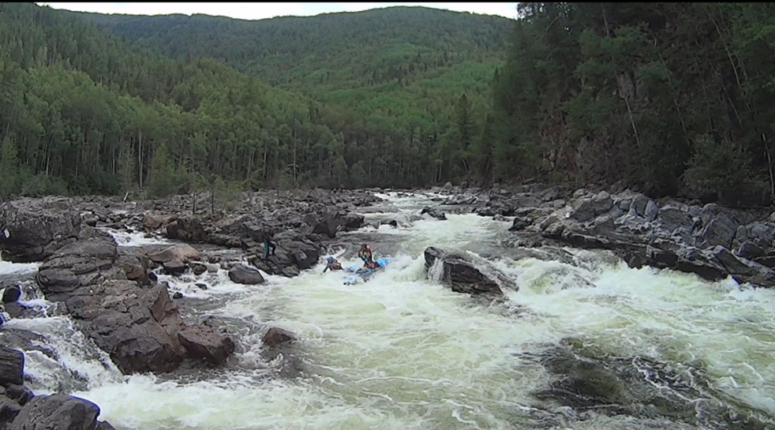
59. Порог «Мунгулгольский». Назван по имени притока, впадающего справа в конце порога. Безусловно, относится к числу наиболее сложных и красивых порогов Снежной, уступая лишь "Жабе" и "Снежинке". Осмотр порога, фотографирование и страховку удобно проводить с ПБ реки. Разведка порога обязательна. Вход в порог с наплыва выглядит как россыпь камней на крутом левом повороте реки. Кажется, что нужно идти справа, однако там вода дробится многочисленными скальными обломками и камнями, образуя множество мелких проток, непроходимых в среднюю воду (при более высоком уровне всe перекрывается водой, мощность растет). Основная струя, по которой необходимо заходить в порог - под самым левым берегом. Наиболее логично разделить порог на две ступени. Первая ступень расположена на крутом левом повороте, имеет протяженность около 100 м, значительный уклон и образована 4 последовательно идущими сливами. Первые два слива преодолеваются по центру с последующим уходом в правую треть русла. В третьем сливе - зуб у правого берега (проход - чуть более 2 м шириной), и еще один зуб - немного левее центра слива. При среднем и выше уровне воды зубы становятся полуобливниками. Проход между зубом и ПБ возможен, но требует очень точного захода и четкой работы в сливе. При проходе между двумя зубами, по основной струе, сразу после слива необходимо резко уйти вправо, т.к. далее следует четвертый слив, с сильным боем основной струи в скальный обломок в центре русла. Возможен также вариант прохождения 3 и 4 сливов в левой части русла, с уходом туда после второго или даже после первого слива, но уходить влево несколько сложнее, т.к. вся первая ступень порога расположена на крутом левом повороте и струя существенно наваливает вправо. Далее идет ~20 м участок быстротока, отделяющий первую ступень от второй. Здесь можно осуществить промежуточную чалку на правый берег. Вторая ступень порога имеет протяженность ~ 300 м. Здесь три основных слива, множество камней и скальных обломков в русле. Вторая ступень проще первой, но также требует внимания и четкой работы при прохождении. Общая линия движения - в левой части русла, в конце порога - чалка на ПБ. В 50 м ниже начала второй ступени на правом берегу есть стоянка. В 200 м ниже порога справа впадает река Мунгул-Гол.
К2-2 в первой ступени «Мунгулгольского»
Страховку выставили на ПБ: первый пост – за крайним сливом первой ступени, второй за вторым мощным сливом второй ступени, плюс здесь же встал флагман после своего прохождения для страховки последующих экипажей с воды.
Небольшой уровень воды позволял на входе в основную струю спокойно прицелиться. Наиболее чистый заход под самым ЛБ. Затем следует участок быстротока с небольшими валиками. Первый слив расположен на сбойке основной струи с первым рукавом, соединяющим улов до порога с основной струей. Далее вновь быстроток, и в прямой видимости показываются кульминационные зубы первой ступени. До них смещались в правую часть русла.
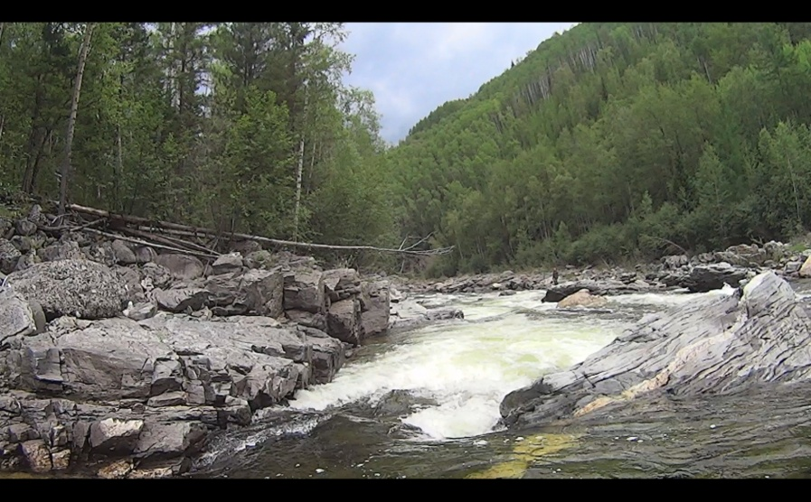
Справа вода все время сливается многочисленными рукавами через камни в основную струю, впрочем, отбоя от них в русло по нашей воде практически не было. Второй слив образован воротами между подводной плитой с ПБ и черным облизанным «чемоданом» по центру чуть ниже. Слив небольшой – около 0,6-0,8 м. Сразу за сливом смещались чуть вправо, поскольку при движении по прямой траектории неминуемо вылетаешь на левый обливняк следующих косых ворот. Они образованы правым торчащим обломком возле ПБ и обливной плитой слева. При грамотном заходе можно пройти эти ворота чисто, габариты позволяют. Слив до 1 м. Через 6 м расположен главный и последний слив первой ступени. За сливом располагается крупный сухой кусок скалы в центре русла (есть вероятность, что он торчит по любой воде, пожалуй, исключая лишь варианты дикого паводка, в нашей ситуации его высота была не менее полутора метров). До него за 2-3 м и чуть правее стоит еще один обливной камень. Прыжок с него возможен, но слив в этом случае получается весьма жесткий, и при приземлении попадаешь в не менее жесткую бочку (по большой воде вероятно образование за ним пенного котла). Поэтому перед ним экстренно смещались вправо под самые скалы ПБ. Хотя вся струя тащит именно на него. Слив в этом случае получается положе и чище, но надо приложить довольно сил, что бы туда попасть. Габариты по ширине катамарана. Сразу за сливом приходит последний правый рукав, и есть место для промежуточной чалки, далее начинается вторая ступень. И первое препятствие – высокая треугольная скала, разделяющая русло на две части. При осмотре рассматривали и левое и правое прохождение. Левые ворота узки, возможные только для двойки и то при ювелирном заходе. Правый проход более широк, но неминуемо ведет в следующих воротах (через 6-7 м) к встрече со скальным бортом ПБ, расположенным под углом, и вследствие этого, образующим навал на него. Пройдя справа от треугольника, перегрести струю на коротком участке в левый слив, под самый ЛБ весьма затруднительно, практически невозможно. Поэтому все двойки пошли первые 2 слива второй ступени слева под ЛБ, ювелирно входя в ворота. Четверка наметилась справа, в узком проходе между выступающим бортом ПБ и группой обливных плит в центре все же задела рамой прижим, к счастью, без серьезных поломок. Последний слив второй ступени все экипажи проходили с уходом вправо от навала на левобережные скалы.
Левый проход во второй ступени «Мунгулгольского»
Надо отметить большую слаженность в действиях всех без исключения экипажей при прохождении порога. Общая координация дополнялась использованием влагозащищенных радиостанций. По прибытии крайнего судна отобедали на месте загрузки вещей.
Среди шивер группы 60-64 и 67-75 отметить какую-либо в отдельности по нашей воде не представлялось возможным. Однозначно, мощь шивер на участке до водопада возрастает, однако все они технически несложные, преодолевались в походном порядке.
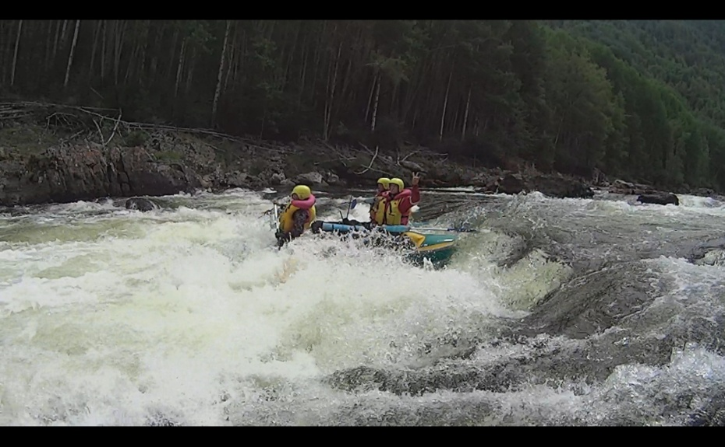
65. Порог «Пиноккио». Заход - по центру, через слив в косых воротах, образованных большими камнями. На выходе валы. Порог осмотрели, организовали видеосъёмку и страховку с воды четверкой после ее прохождения. В нашу воду все экипажи заходили в порог через ворота под ЛБ, затем сливались во второй слив через подводную плиту и далее в скальном коридоре через отдельные валы выходили из порога. Навал на скалу ЛБ практически не ощущается.
66. Порог на левом повороте, после порога 65. Мощные валы, на выходе прижим к левобережным скалам. Оба порога (65, 66) технически несложны, но достаточно мощны. Рекомендуется произвести предварительный осмотр порогов с берега. Опытная группа может идти сходу (при уровне воды выше среднего лучше подстраховаться). Прошли в походном порядке.
К4 в главном сливе «Пиноккио»
Следует отметить препятствие №76 «Пируэт» после впадения справа р. Цаган-Гол. Препятствие начинается рядовой шиверой, затем струя сужается напротив скалистого ЛБ, в кульминации прыгая в котел, различимый с наплыва уже в последний момент. Прошли походным порядком без проблем.
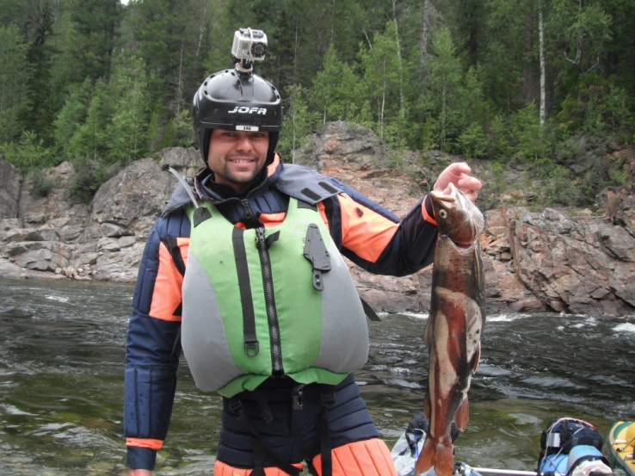
Шиверы №77-83 преодолевались в походной колонне со взаимной страховкой. Сложностей не вызвали. В районе шивер №81-82 действительно встречены «пни в русле», как и указано в лоции. На этом участке есть возможность посадки вертолета на галечные косы ПБ.
84. Порог после устья р. Кит-Кит.
85. Шивера. Возможна чалка на правый берег.
86. Шивера. После шиверы река несколько десятков метров течет в скальном коридоре с отвесными скальными стенками, в конце которого - предводопадный плес. Здесь необходимо зачалиться на правый берег.
А. Спиридонов с местным
Препятствия 83..86 технически не очень сложные и могут преодолеваться сходу. Основная их опасность в том, что непосредственно за ними следует препятствие 87 - водопад Хармын-Дулю.
Шли ходом, препятствия опасности не представляли, все читалось с воды. Перед водопадом чалились на песчаный пляжик ПБ. Над местом чалки кто-то до нас натянул хорошо различимую издалека стропу оранжевого цвета, как дополнительный предупреждающий сигнал о непосредственной близости водопада.
87. Водопад Хармын-Дулю. Название водопада переводится как «Полет белки». Высота его ~ 9-10 м. Река пропилила в поднявшейся в результате тектонических процессов плите три желоба, по которым она обрушивается вниз. Выглядит очень мощно, красиво, зрелищно. Непосредственно перед водопадом - плес. Чалка на пологий правый берег при среднем уровне воды сложностей не вызывает. Отсюда начинается тропа для обноса.
Все вещи были выгружены и перенесены по тропе обноса до стоянки за пр. №90. Тропа распилена, под грузом по ней до стоянки примерно 20 мин. Суда были оставлены до водопада, поскольку все мы были настроены идти «Жабу» со «Снежинкой».
Итоги дня: 1) забороли «Мунгулгольский» со счетом 4 : 0; 2) подошли к водопаду (51⁰13/33.6// с.ш., 104⁰33/22.9// в.д.); 3) заловили ленка-рекордсмена (по недавно сложившейся традиции давать имена наиболее крупным из выловленных рыбных трофеев, данный экземпляр нарекли «Женёк Лютый». Его собратья по прошлому году, уроженцы р. Урик, Восточный Саян, - «Федя Склизлый» и «Никола Бочарный»).
7.07. 6-й день. Прохождение порогов «Жаба» и «Снежинка». Еще с вечера вчерашнего дня народ не стал терять времени даром - кто под видом рыбалки, а кто и целенаправленно, сбегали на разведку «Жабы» и «Снежинки». Каждый составил свое мнение, хотя виду никто не показывал. Разведали также обнос судов через водопад. Тропа, сперва не очень приметная, в 20 м от причального пляжика выбирается на полочку вдоль ПБ и метров через 250 выводит к неплохой стоянке перед «Жабой». Основная тропа обноса при этом начинается раньше и уходит сразу в гору. На стоянке можно разместить небольшую группу из 2-3 палаток. От стоянки уже можно стартовать к «Жабе». Сам порог сходить посмотреть от стоянки возможно, но идя по тропке, забирающейся вверх, затем к самой «Жабе» нужно будет спуститься.
После завтрака порешили сперва в «гражданке» сходить обнести каты к старту, потом посмотреть пороги, после чего вернуться пообедать, затем уже «загидриться» и спокойно идти.
«Снежинку» лучше смотреть, свернув на смотровую тропу с основной тропы обноса. Тропинка ничем не обозначена, но в ее начале растет раздвоенное дерево. В целом найти ее не так уж и сложно.
88. Порог «Жаба». Один из двух самых сложных и опасных порогов Снежной. Классифицируется 6 к.с. и при прохождении маршрута 4 к.с. обычно обносится. Расположен на прямом участке реки после правого поворота. Сам порог имеет протяженность ~60 м, предпороговая шивера ~ 150 м. Осмотреть порог можно по тропе с правого берега. Русло реки сужается, правый берег - отвесная скала, левый берег - более пологий, также скальный. В сужении русла - две скалы. Правая, более высокая, светло-серого цвета, при взгляде на нее сверху по течению очень похожа на сидящую жабу, смотрящую вниз по течению. Левая скала более низкая и имеет более темную окраску. Эти скалы делят русло на три прохода. Вход в правый проход осложнен гребенкой камней от правого берега, отжимающей к центру русла, на каменный зад «жабы». Требуется четкий маневр, чтобы затем уйти вправо. Далее справа от «жабы» - два зуба в основной струе. Сразу после «жабы» струя бьет в невысокую скальную стенку, практически перпендикулярно отходящую в поток от правого берега. Навал на стенку достаточно силен. За прижимом - выходной слив порога. Центральный начинается сливом с мощным боем струи под нависающий каменный зад «жабы». Отбоя почти нет и удар судна о скалу практически неизбежен. Далее, вдоль левого бока «жабы» струя выносит в выходной слив, расположенный в скальном сужении за «жабой». Попадать в левый проход нужно начинать еще от первого слива разгонной шиверы, сразу после которого нужно заходить в порог под самым левым берегом. Обогнув слева темную скалу, струя сливается через зуб вправо, уже за «жабой». Сразу за «жабой» струи правого и левого проходов сливаются, русло резко сужается, в сужении - последний, выходной слив порога. После слива русло снова резко расширяется, образуя плес, за которым следует участок быстротока. Однозначной линии прохождения нет.
Достаточно привлекателен левый вариант, но крайне сложно избежать навала на зуб после скалы. Наибольшие шансы, при среднем и малом уровне воды, здесь, видимо, будет иметь двухместный катамаран. Достаточно реальным, в среднюю воду и для судна на поперечных баллонах, представляется также вариант прохождения справа, хотя при этом непрост заход и практически неизбежен навал на правобережную скалу. Увеличение уровня воды, безусловно, изменит картину порога. Так, зубы в правом и левом проходах могут быть закрыты водяной подушкой, позволяющей судну перепрыгнуть их, или оказаться совсем затопленными. Однако при этом возрастет мощь сливов и пенных котлов. Требует внимания и предпороговая шивера. Так, ее входной слив и следующий за ним пенный котел сами по себе достаточно мощны и их прохождение может потребовать страховки. Возможен обнос порога по левому берегу.
В нашу воду только левый проход был однозначен. Порог техничен, требует ювелирного захода и слаженности. Вызывали вопросы еще и габариты четверки в выходном коридоре. На глаз с каждой стороны оставалось меньше чем по полметра. Заходной слив разгонной шиверы по нашей воде не выглядел угрожающе, хотя в среднюю и высокую воду мощь его, скорее всего, вырастает критично.
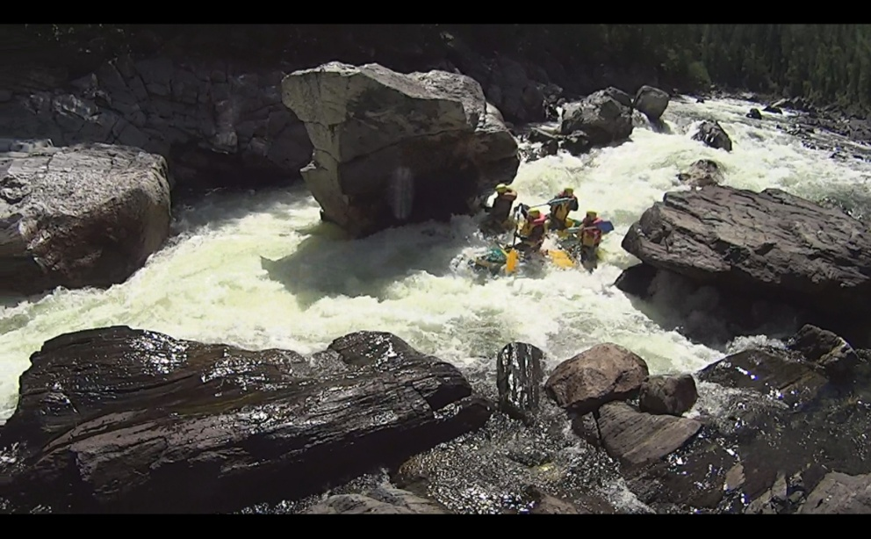
Сразу после заходного слива начинали смещаться практически под самый ЛБ. На струе нужно грамотно прицелиться и войти в проход между правым полуобливным камнем за 3-4 м до самой «Жабы» и левой скалой черного цвета. Струя проносная, сильно на черную скалу не валит. Сама струя белая, но без явственной бочки. Опять же это в нашу воду. Проносясь мимо «жабы», влетаешь в выходной коридор, он очень узкий, и в нем желательно не расклиниться.
К4 в полной …«Жабе»
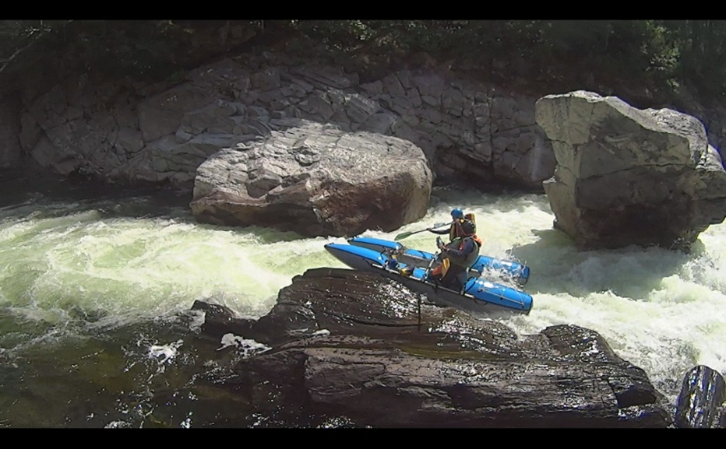
Проходили следующим порядком: флагман К2-1, четверка, К2-3, К2-2. Страховку для флагмана выставляли на ПБ: возле скал после заходного слива разгонной шиверы – 1 чел; на скале напротив выходного коридора – 1 чел; в каньоне за порогом через 30 м после выходного коридора – 1 чел. Успешно пройдя порог, флагман встал с ЛБ на страховку и видеосъёмку. Четверка с ювелирной точностью вписалась в выходной коридор, и встала на страховку с воды под скалами ПБ. К2-3 прошли порог по отработанной схеме без происшествий. К2-2 в выходном коридоре слегка заехали левой гондолой на скалу ЛБ, но быстро снялись. Далее все перечалились к месту старта «Снежинки».
К2-2 в выходном коридоре «Жабы»
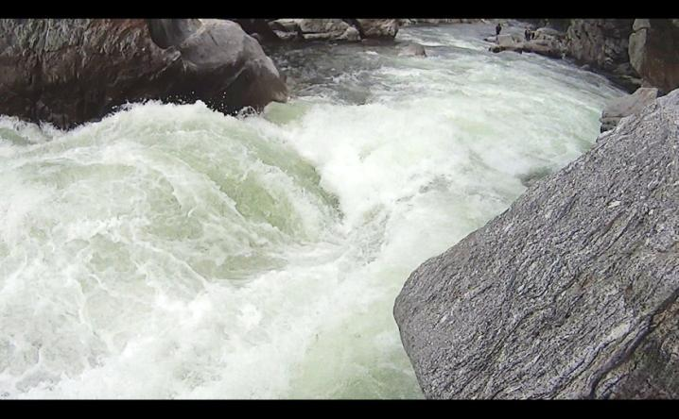
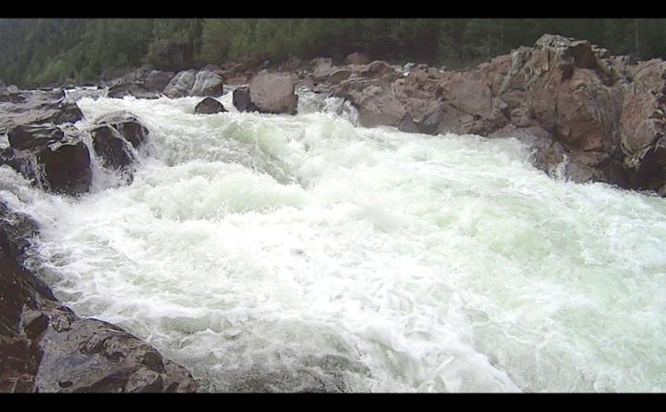
89. Порог «Снежинка». Второй из двух самых сложных и опасных порогов Снежной. Классифицируется 6 к.с. и при прохождении маршрута 4 к.с. обычно обносится. Расположен в скальном сужении через ~400 м после порога 88. Перед порогом - разгонная шивера. Сам порог имеет протяженность ~30 м, на которых падение реки составляет ~5 м. Структура порога несложна - река падает двумя последовательными сливами, с мощными пенными котлами после каждого слива. Первый слив делится на две части группой крупных камней в центре, для прохождения предпочтительнее выглядит правая часть слива, заход в нее также проще. После слива - пенный котел, сразу за которым - второй слив, также с пенным котлом за ним. Безусловно, это самый мощный порог Снежной. После порога - плес между отвесных скальных берегов. Возможен обнос порога по левому берегу.
«Снежинка» - ступень I

«Снежинка» - ступень II
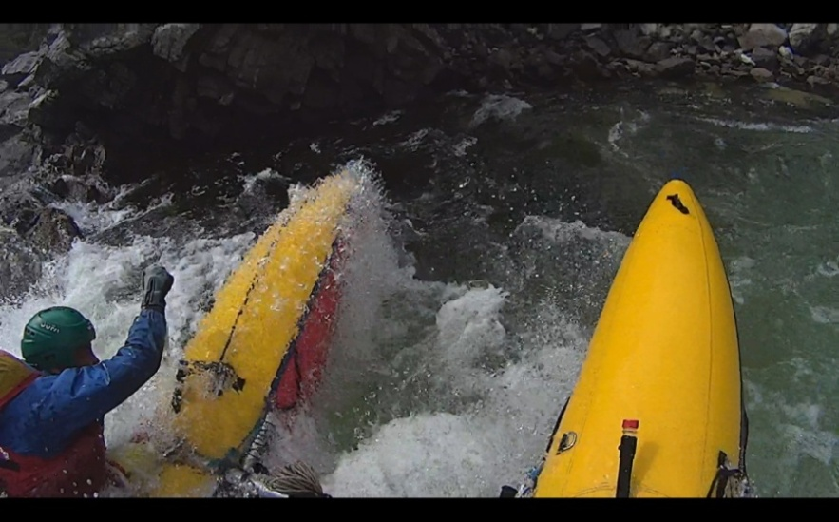
Старт «Снежинки» организовали с ПБ примерно за 100 м до самого порога. Страховка была выставлена со скалы над второй ступенью, и на плитах ниже порога на расстоянии примерно 20 м. Порядок прохождения изменили: первой пошла четверка, затем флагман, потом К2-3 и следом К2-2. Со старта экипажи траверсировали струю под ЛБ, заходили в жесткий косой слив с мощной бочкой за ним. Двойки сильно в нем притапливало и выплевывало носом влево. За сливом образовался сильный противоток. «Снежинка» подпирает струю выше порога, поэтому есть возможность прицельно зайти в заходные ворота под ПБ.
Котел заходной шиверы перед «Снежинкой»
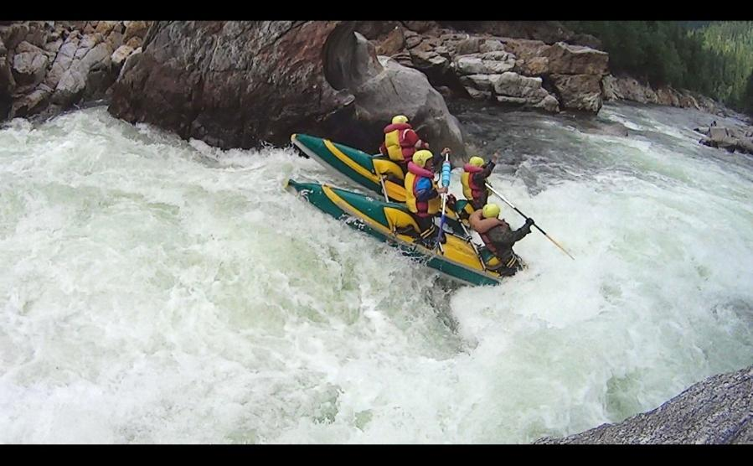
Стратегией прохождения выбрали заход через первый слив на максимальной скорости, затем слив по языку в основную бочку, и после «всплытия» по возможности на ровном курсе прохождение второй ступени. Детальное рассмотрение струй в основном сливе наводит на предположение о том, что носы после выныривания неизбежно должно выбрасывать влево, поскольку левая гондола должна затормозиться в бочке, а правая будет продолжать двигаться по языку с большей скоростью. На самом деле оказалось, что это не совсем так, инерции вполне хватало, чтобы удержать носы по курсу, и в слив второй ступени практически все заходили ему перпендикулярно.
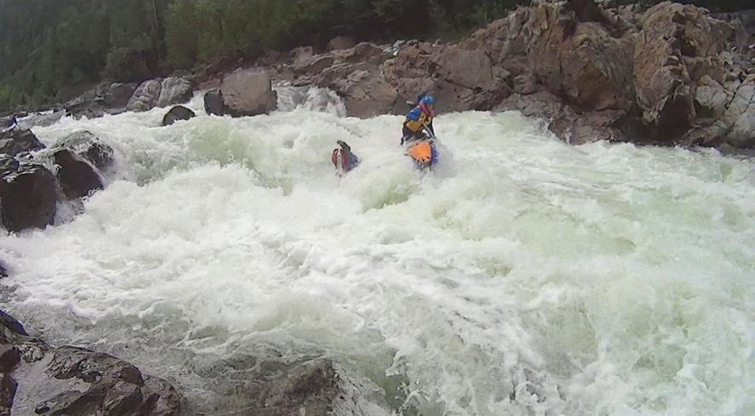
У четверочников произошло самопроизвольное изменение стратегии: на заходе в главный слив первой ступени они сильно прижались влево, в результате саму бочку задели только правой гондолой, и затем, описав красивый трек вдоль скал ЛБ, прыгнули во вторую ступень с самой высокой точки слива (около 1.8 м). Четверка встала на страховку на плитах ПБ, морковщика отправили на старт.
К4 во втором сливе «Снежинки»
Флагман прошел по задуманной стратегии. Экипаж К2-3 зашел в основную бочку по центру, но слегка полулагом, однако на пузыре за ней ребята оперативно выровнялись, и во второй слив входили ровно, ухарски развернувшись за ним почти на месте, и тут же встали на страховку последнего катамарана в кармане у ЛБ.
К2-3 в первом сливе «Снежинки»
К2-2 практически повторил маневр четверки, пройдя по треку слева от основной бочки.
90. Порог «Слив». Представляет собой слив в скальном сужении. При осмотре с берега выглядит существенно проще порогов 88 и 89. Обносная тропа спускается к реке за порогом. Если обносить катамараны по левому берегу, то можно пройти этот порог. Порог преодолели походной колонной. В сравнении с «Жабой» и «Снежинкой», это препятствие не заслуживает столь пристального внимания.
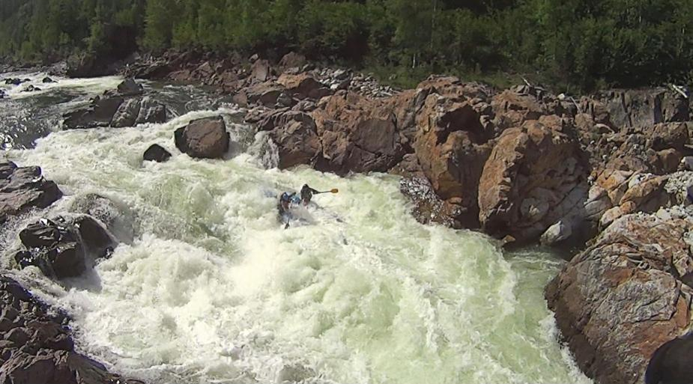
Таким образом, на разведку, обнос катамаранов до старта порогов №88-90 и их прохождение нами потрачено 3 ч. Остаток дня был посвящен подготовке к праздничному ужину, чтению блокнота из местной «библиотеки», где проходящие группы оставляют свои записки.
К2-2 в «Снежинке»
В частности выяснилось, что основной наплыв туристов случается ежегодно в начале-середине августа (в это время на стоянке скапливается до 3-4 групп). Большинство групп обносят «Жабу» и «Снежинку» вместе с водопадом, однако многие все-таки их ходят, но с переменным успехом (оверкили случаются часто). Каких-то откровенно аварийных случаев, связанных с прохождением этой связки порогов, мы в этих записях не нашли. В конце дня адмирал по спутнику отзвонился на службу с сообщением об удачном прохождении шестерочных порогов, и вечер перестал быть
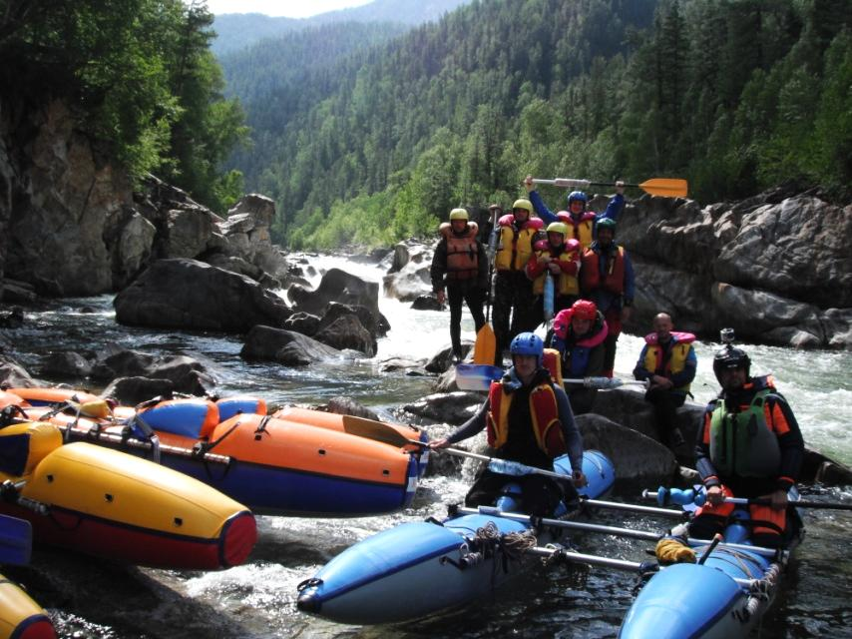
томным!
8.07. 7-й день. Водопад – 1 км ниже устья р. Чернушка (р-н пр.№108).
Утром пошел дождь, но был не долог. Днем переменная облачность, вечером ясно. ЧХВ – 2 ч 10 мин.
Группа после прохождения «Снежинки»
91. Шивера, справа впадает небольшой ручей.
92. Шивера.
93. Длинная шивера, в конце слева впадает р. Ара-Буректай. В устье Ара-Буректая, на обоих его берегах есть стоянки.
94. Шивера после устья Ара-Буректая протяженностью ~1 км, в конце слева впадает небольшой ручей.
95. Шивера «Плакучие скалы». Получила свое название из-за характерных левобережных скал, по которым сочится небольшой ручей. В конце шиверы справа впадает приток.
96. Порог после впадения притока справа. Большой вал. В конце опасная бочка с пенным котлом.
97. Порог. В конце большие валы.
98. Шивера.
99. Шивера-порог в каньоне «Красный». Река течет между невысоких скальных берегов, имеющих характерную красно-ржавую, скорее даже рыжую, окраску.
100. Шивера, переходящая в следующее препятствие.
101. Порог с крутым косым сливом.
102. Шивера сразу после порога 101.
103. Длинная шивера.
104. Порог на крутом правом повороте реки. Прижим к левому скальному берегу. Справа впадает приток, после которого река входит в красивый каньон «Мрачный» с высокими нависающими темно-серыми скальными берегами.
Серию шивер прошли походным порядком. Заслуживает внимания лишь прижим к скале ПБ перед каньоном «Красный». Прижим этот был нам известен по рассказам наших знакомых-водников, есть видео переворота четверки в нем. По нашей воде прижим работал не в полную мощь, однако его гнусный характер проявился и с нами. У ребят с К2-3 сзади ката торчал сложенный телескопический спиннинг, при уходе от стенки, спиннинг чиркнул сложенными кольцами по стене – в результате все кольца сломались! Четверка уперлась всем правым бортом, но шкура осталась целой.
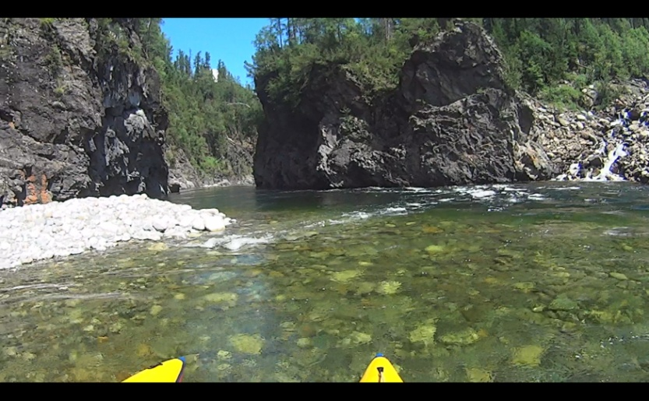
Перед заходом в каньон «Мрачный» устроили обед на галечной косе ПБ. Место кстати подходящее для посадки вертолета. Рыбалка начала заканчиваться. «Мрачный» очень живописен, препятствий практически нет, но если бы его «наклонить» и «набросать» камней – вышел бы первоклассный каньон!
Заход в каньон «Мрачный»
105. Шивера в каньоне после впадения притока справа. После шиверы - приток справа, каньон кончается.
106. Шивера после впадения правого притока.
107. Длинная шивера. В конце шиверы слева, с высокого берега, в характерном нагромождении валунов впадает река Чернушка.
108. Шивера за устьем р. Чернушки. Сразу за шиверой можно причалиться к левому берегу, есть место для стоянки. Есть рыба. Следующее удобное для стоянки место - после окончания препятствий.
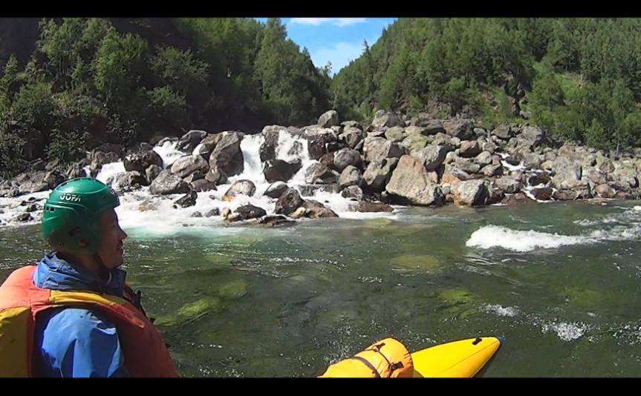
Шиверы прошли походным порядком. Устье р. Чернушки очень живописно – в Снежную она впадает небольшим каскадом. Выше, судя по описаниям, есть водопад. Стоянка, упомянутая в лоции, находится не совсем сразу за шиверой в устье Чернушки. ЛБ сплошь крутой, явно не предназначенный для стоянки.
Устье р. Чернушка
Мы прошли еще не меньше километра вниз, прежде чем на ЛБ обнаружили стоянку. Река делает короткий поворот налево, слева расположена удобная для причаливания бухточка, на ПБ перед поворотом скальный бом. Сама стоянка маловата, она достаточно старая, вся поляна заросла высокой травой, но памятуя о том, что подходящих мест до конца препятствий не будет, все же остановились на ней. Рыбалка была вялой, видимо сюда уже могут подниматься рыбаки снизу.
9.07. 8-й день. 1 км ниже устья р. Чернушка (р-н пр.№108) – 1 км выше устья р. Селенгинка. Весь день переменная облачность, без осадков. ЧХВ – 40 мин. До пр. №112 «Серая ямка» несколько шивер, шли походным порядком. Ориентиры приближения порога, описанные в лоции, весьма приблизительны, однако начало все же «оцифровывается» по большому количеству крупных камней ПБ, острову и уходу левой протоки. Зачалиться удобно возле камней ПБ, практически перед началом разгонной шиверы 1-й ступени.
Порог «Серая ямка». Последний сложный порог Снежной. Расположен на плавном левом повороте реки. Перед порогом река течет медленно, с наплыва хорошо видна правая часть русла с огромными камнями, угадывается значительное падение уровня воды. Русло реки делится на две протоки, в среднюю воду прохождение возможно как по правой, так и по левой. Зачалиться перед порогом для осмотра и страховки можно как к ПБ, так и на вершину острова. ЛБ - крутой скальный, правый - более пологий. Основная часть воды идет правой протокой. Вход в порог здесь представляет собой трек, поворачивающий направо, с крутым падением и зубом в центре трека. В конце трека, слева - огромный камень. Проходя справа от него, струя сильно бьет в большой зуб, чистый слив - слева от него, слив справа от зуба засорен камнями. Далее следует вторая ступень порога - шивера длиной ~200 м с двумя пологими сливами (движение в левой части русла), переходящая в третью ступень - крутое падение реки несколькими сливами между больших обливных камней под левый скальный берег. Чалка после порога к ПБ. Возможен также более простой вариант прохождения левой протокой. Из описания группы Пименова (август 1981): «Левая протока более узка, начинается прижимом к ЛБ, затем струя сливается вправо и на левом изгибе протоки образуется слив через небольшие обливные камни; через несколько метров еще один невысокий крутой слив и протоки сливаются. За слиянием проток мощный слив через обливную плиту». Выбор конкретного варианта прохождения зависит от уровня воды и опыта группы.
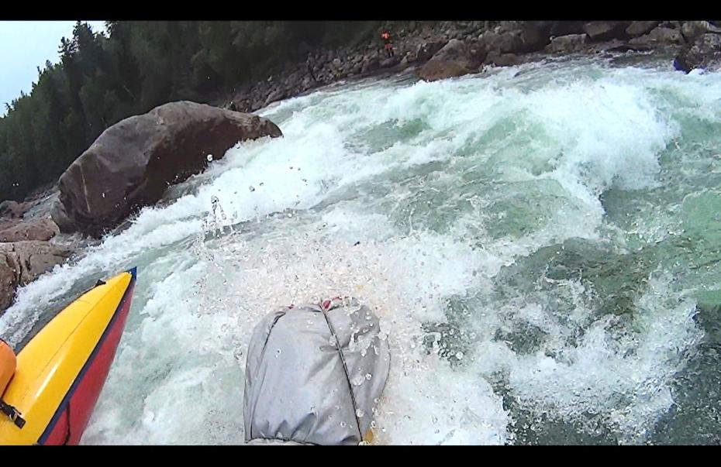
Заход в 1-ю ступень по нашей воде представлял достаточно узкий коридор с быстротоком, в конце с приличным навалом на большой камень слева. Половина струи валит на этот камень, перед камнем есть отбойник. Через 8 м ниже струя наваливает на треугольный зуб, стоящий ближе к ПБ. Очевидно, в среднюю и высокую воду открывается логичный проход справа от этого зуба, по нашей воде приходилось резво угребаться от него влево, ибо правый проход был совсем непроходной.
Навал на камень в первой ступени «Серой Ямки»
Страховку «морковками» с ПБ выставляли напротив первого навала, и в 10 м ниже треугольного зуба. Флагман после своего успешного прохождения встал на страховку с воды возле ПБ. К2-3 прошел также без ошибок и встал в улове ЛБ. Четверка в силу инерции после первого навала описала значительную дугу, но все же угреблась от нижнего зуба, едва коснувшись его правой кормой. К2-2 завершили прохождение 1-й ступени в общей концепции.
Перед началом 2-й ступени есть возможность зачалиться на камнях ПБ, единственно нужно сделать это не слишком близко к заходу, поскольку в этом случае останется только лишь правый вариант прохода (либо придется оттаскивать каты выше по берегу). Отсюда мы отнесли вещи за порог, дабы быть мобильнее и пройти последний порог Снежной с большим смаком.
Крайний левый проход привлекателен в силу своей логичности и простоты, он наименее засорен камнями, однако правый проход более интересен, спортивен. Правый и левый проходы разделяются на входе валуном внушительных размеров с массой разнокалиберных камней, сосредоточенных ниже в основном по центру русла. Далее, следуя правым проходом, струя вылетает на большой скальный обломок. Вправо от него чисто теоретически можно слиться, но видимо в более высокую воду. Слив влево от обломка крут, но возможен с большей долей успеха.
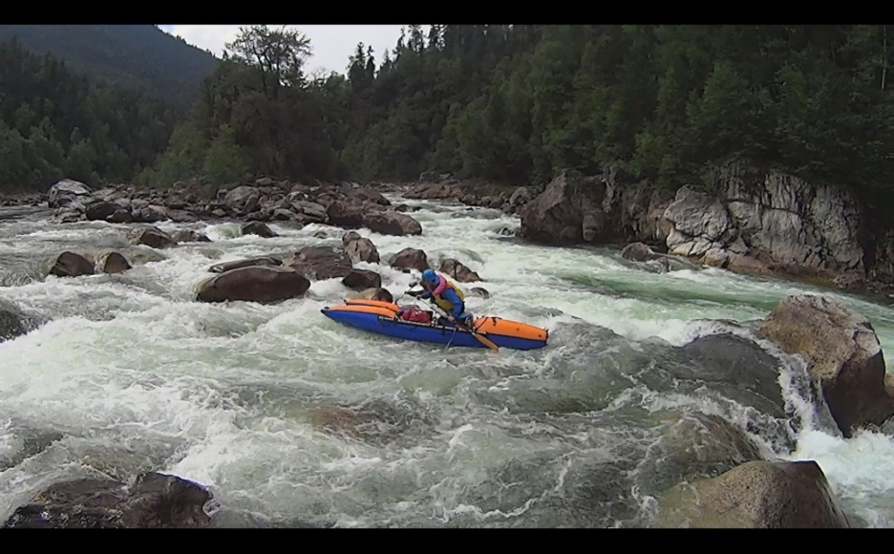
Страховку «морковками» выставляли на камнях в русле напротив скального обломка, между концом второй ступени и выходной бочкой, а для первого судна еще и после выходной бочки. Первыми «пытать счастье» отправились К2-3, избрав правый проход. Зайдя в него, они видимо начали «запутывать следы», поскольку зачем-то зацепили один из камней ниже входа левым носом, развернулись, и далее кормой вперед гордо проследовали к выходу, слившись влево от обломка, тем самым, доказав «миру», что валит на него не очень сильно. После чего развернулись и пошли в выходную бочку порога, пройдя ее без задержек, и встав после нее на страховку с воды. Четверочники выбрали левый проход, прошли красиво, бочку задавили дерзко. Флагман избрал правый проход, но без «выкрутасов», К2-2 прошли как четверочники.
К2-3 во второй ступени «Серой ямки»
Следует отметить, что по нашей воде выходная бочка здорово «обмякла». Автор отчета проходил Снежную в августе 2009 г, когда воды по сравнению с нашим походом было где-то на метр выше. Тогда небольшая белрафтовская четверка СОЖ-4 боролась с этой бочкой секунд 30, и надо сказать была на грани переворота, побывав под сливом обоими лагами и даже носами. Общая высота слива от начала языка до пены составляла тогда больше полутора метров, и сама бочка для двойки имела бы почти стопроцентный киль. В нашем случае слив по центру составил около метра, а у отката за бочкой не было достаточной силы, чтобы ощутимо задержать даже катамаран-двойку.
Затаборились примерно в 1 км выше устья Селенгинки на ПБ. Место не ахти какое, но стоять можно. Открытием этой стоянки стали «адские» муравьи, обитающие там в изобилии. Невзрачные мелкие твари светло-коричневатого цвета, почти просвечивающие насквозь, но по природе своей имеющие одну мерзкую привычку – они прокусывают кожу челюстями, затем в эту же ранку суют жало и впрыскивают жижу, от которой место надругательства горит как от укуса осы. Никто из наших с такими муравьиными пакостями пока еще не сталкивался. Может быть, мы открыли новый вид?
Второе открытие прозаичнее, но весьма приятнее. По окончании бивачных работ, двое наших товарищей отправились прогуляться до Соболиных озер, снабдившись радиостанцией Motorola T-80 extreme любительского диапазона, купленной по случаю для похода. По карте расстояние от места нашей дислокации до озер более 7 км. Так вот, даже учитывая неровности рельефа в виде сопок и приличную дальность, мы вели с ними устойчивую связь. Рекомендуем всем водникам (весь маршрут станции ехали в карманах спасжилетов, ничем не герметизируясь).
10.07. 9-й день. 1 км выше устья р. Селенгинка – автомобильный мост через р. Снежная. Антистапель. Иркутск. Утро нашего крайнего дня на реке выдалось туманное, как в известном романсе. Собирались и отправлялись все экипажи по мере их готовности. От места ночевки до моста тянуться нескончаемые перекаты и шиверки. Начинается участок проток. Основная масса воды почти везде идет вдоль левого коренного берега, по которому проходит автодорога. Тактика движения - там, где будет больше воды. Зачалиться для разборки судов можно у автомобильного моста. До железнодорожного вокзала станции Выдрино отсюда около 1.5 км. Можно проплыть дальше и зачалиться у железнодорожного моста, откуда до вокзала вдоль железнодорожного полотна ~400 м.
Весь участок без спешки прошли за 3 ч. Чалились перед а/м мостом на поляне ЛБ. Место весьма загаженное, но удобное для разборки и сушки. Поскольку казенный автомобиль подошел только спустя час после нашего прибытия, а солнце палило нещадно, мы успели все просушить и свернуть. Обратная дорога прошла без приключений!

5. ВЫВОДЫ И РЕКОМЕНДАЦИИ
Сплав по реке Снежная безусловно представляет справедливый интерес как среди рек Хамар-Дабана, так и других водных маршрутов Байкальского региона. Снежная – не только самая полноводная, но и наиболее спортивная река горного хребта Хамар-Дабан. Популярность реки подтверждается массовым наплывом туристов-водников со всей России (преимущественно в конце июля – августе), и это даже учитывая сложную заброску. Набор препятствий реки дает возможность напряженного прохождения не только среднеподготовленным группам, но и спортсменам высокого уровня.
Сложность препятствий планомерно нарастает вплоть до своего апофеоза - водопада «Хармын-Дулю» и самых сложных порогов «Жаба» и «Снежинка» 6 к.с.
Ряд порогов Снежной можно отнести к потенциально опасным: таковыми являются пороги «Мунгулгольский» 5 к.с., водопад Хармын-Дулю (практический «непроход»), пороги «Жаба» и «Снежинка» 6 к.с., порог «Серая ямка» 5 к.с. При уровне воды выше среднего и высоком, данные препятствия могут стать весьма аварийно-опасными. Нашей группой проведена разведка берегов реки на предмет возможных посадочных площадок вертолета для проведения в случае необходимости поисково-спасательных работ. Площадки расположены:
- на летниках Байри;
- на ЛБ Снежной в месте впадения правого притока Орто-Оглок;
- на ЛБ в р-не препятствия №34;
- на ПБ в районе порогов «Клык» и порога «Пелота»;
- на ПБ в р-не препятствия №48;
- на ПБ перед порогом «Мунгулгольский»;
- в предводопадном участке на ПБ в районе препятствий №81-83;
- в послеводопадном участке на ПБ перед препятствием №104 (каньон «Мрачный»).
Сложность препятствий на реке сильно зависит от уровня воды. Паводковые ситуации на Снежной наиболее вероятны в июле-августе за счет дождей и большой площади водосбора. Поэтому группам нужно быть готовыми к тому, что за один поход можно поймать до двух подъемов воды.
И наконец, необходимо помнить, что на Снежной существуют серьезные трудности с аварийными выходами. Почти вдоль всего маршрута отсутствуют пешеходные тропы, что в условиях растительности Хамар-Дабана превращается в практический пеший «непроход».

6. СПИСОК ИСПОЛЬЗОВАННОЙ ЛИТЕРАТУРЫ

- Технический отчет о водном (на катамаранах) туристском путешествии пятой категории сложности по реке Снежная (Хамар-Дабан), совершенном с 30 июля по 22 августа 2010 г. Турклуб «ЗОДИАК», г. Пермь. Автор: Черепанов Е.М.

- Отчет о водном (катамараны) туристском спортивном маршруте пятой категории сложности по реке Снежная (Прибайкалье), совершенном с 15 августа по 3 сентября 2011 года. Клуб туристов «Азимут», г. Нижний Тагил. Автор: Безроднов С.Б.

- Отчет о пеше-водном туристском походе 4 к.с. по реке Снежная, 2004, г. Новосибирск. Автор: Бобров А.Л.

7. ПРИЛОЖЕНИЕ. Картографические материалы

